09 | Модельный кейс STOP / остановка
Импортёр товаров для дома: проект остановлен на Диагностике
Как Контур Маржи не пустил клиента в Сессию и Спринт, потому что данные не позволяли увидеть прибыль.
Статус: модельный кейс-пример применения технологии. Не является реальным клиентским кейсом.
Статус кейса: модельный сценарий. Это не описание реального клиентского внедрения.

Короткий вывод: строгая технология должна уметь остановить проект. Если SKU, комиссии, возвраты и себестоимость не сводятся, внедрение создаёт иллюзию управления вместо управления прибылью.

0. Паспорт кейса
Параметр | Значение
Тип кейса | Модельный управленческий кейс STOP / остановка на Диагностике.
Компания-референс | Импортёр товаров для дома: опт, маркетплейсы, региональные партнёры, собственный сайт, около 1 100 товарных позиций / SKU.
Первичный симптом | Клиент просил сразу Спринт, но данные по SKU, себестоимости, комиссиям и возвратам не сходились между источниками.
Ключевой риск | Любая Сессия или Спринт на такой базе закрепили бы ложные выводы и управленческие решения без опоры.
Формат работы | Диагностика -> STOP / остановка. Сессия, Спринт и Сопровождение не запускались.
Статус результата | Модельный расчёт. Не является реальным клиентским результатом.

1. Ситуация
Компания хотела быстро запустить контур управления прибыльностью каналов. Руководство считало, что проблема понятна: маркетплейсы съедают прибыль, значит нужно срочно настроить правила цен и промо.
На Диагностике выяснилось, что источники данных не соединяются. Одни и те же товарные позиции / SKU имели разные коды в учёте, выгрузках маркетплейсов и управленческих таблицах.
Себестоимость обновлялась вручную, комиссии хранились частично, возвраты не были связаны с исходной продажей, а промо относилось к периоду, но не всегда к конкретной товарной позиции.
Что видел клиент | Что показала Диагностика
Команда видела падение прибыли. | Подтвердить источник потерь нельзя без связки SKU и канала.
Клиент хотел Спринт. | Спринт невозможен без проверяемой базы расчёта.
Маркетплейсы считались главным виновником. | Доля комиссии, возвратов и себестоимости не была подтверждена.
Таблицы выглядели заполненными. | Заполненность не означала сопоставимость данных.

2. Проблемная единица
Проверяемая единица Диагностики должна была быть: товарная позиция / SKU x канал x цена x себестоимость x комиссия x возврат x запас x прибыль. В кейсе эта единица не собралась.

Код / товарная позиция | Канал | Дефект данных | Почему это критично
SKU-017 / A-17 / 00017 | Маркетплейс | три кода одного товара | невозможно связать продажи и возвраты
SKU-204 | Опт | себестоимость обновлялась вручную | неподтверждённая маржа
SKU-388 | Сайт | возвраты без связи с заказом | искажение прибыли
SKU-640 | Региональный партнёр | комиссия не выделена | полная стоимость канала не видна

3. Диагностика: что было заполнено
Документ / лист | Фрагмент заполнения | Вывод
Карта данных | Источники перечислены: учёт, выгрузки маркетплейсов, сайт, таблицы продаж, склад. | Источники есть, но ключи не совпадают.
SKU x канал | 1 100 товарных позиций / SKU заявлены, но 31% позиций не сопоставлены между системами. | Базовая единица расчёта не подтверждена.
12 метрик | Net Margin / чистая маржа, Fee Stack / слои комиссий, возвраты, DSI / дни запасов и Price Gap / ценовой разрыв считаются частично. | Метрики нельзя использовать для управленческого решения.
Карта потерь | Черновая карта показывает возможные зоны потерь. | Зоны нельзя признать доказанными.
Пульт Диагностики | Индекс готовности данных 34/100. | Решение: STOP / остановка до очистки данных.

4. Проверка качества данных
Блок данных | Факт | Проблема | Решение
Сопоставимость SKU | 69% | Ниже порога 90%. | STOP / остановка
Себестоимость по SKU | 58% | Часть себестоимости внесена вручную и не имеет даты. | STOP / остановка
Комиссии каналов | 52% | Комиссии не разложены по слоям и периодам. | STOP / остановка
Возвраты | 41% | Возвраты не связаны с исходным заказом и каналом. | STOP / остановка
Запас | 76% | Остатки есть, но не всегда совпадают с кодами продаж. | ограничение

5. Решение STOP / остановка
Причина | Что ломается | Итог
Нет единого ключа SKU. | Нельзя собрать SKU x канал x прибыль. | Сессию нельзя проводить.
Нет подтверждённой себестоимости. | Маржа будет ложной. | Спринт нельзя запускать.
Комиссии и возвраты не привязаны к продаже. | Полная стоимость канала не видна. | Решения по каналам запрещены.
Ответственные за данные не назначены. | Исправления некому удерживать. | Нужно назначить владельцев.

6. Что получил клиент
Артефакт | Статус | Как используется
Отчёт Диагностики | передан | фиксирует невозможность перехода к Сессии и Спринту.
Карта данных | передана | показывает источники, ключи и разрывы сопоставления.
Реестр дефектов данных | передан | задаёт список исправлений до повторной Диагностики.
Стоп-протокол | передан | защищает клиента от ложного внедрения.
План возврата | передан | показывает условия повторного входа в проект.

7. Условия возврата в проект
Условие | Порог | Контроль
Единый справочник SKU | сопоставимость не ниже 90% | владелец данных назначен
Себестоимость с датой действия | покрытие не ниже 85% | финансы подтверждают метод
Комиссии по слоям | канал, период, тип комиссии | коммерция и финансы согласовали
Возвраты связаны с заказом | связка заказ -> SKU -> канал | операции подтверждают выгрузку
Повторная Диагностика | после исправления базы | только потом Сессия

8. До / целевой порог возврата
Метрика | Факт | Порог возврата | Изменение | Статус
Сопоставимость SKU | 69% | 90% | +21 п.п. | целевой порог возврата
Себестоимость по SKU | 58% | 85% | +27 п.п. | целевой порог возврата
Комиссии каналов | 52% | 85% | +33 п.п. | целевой порог возврата
Возвраты с заказом | 41% | 80% | +39 п.п. | целевой порог возврата
Индекс готовности данных | 34/100 | 70/100 | +36 | целевой порог возврата

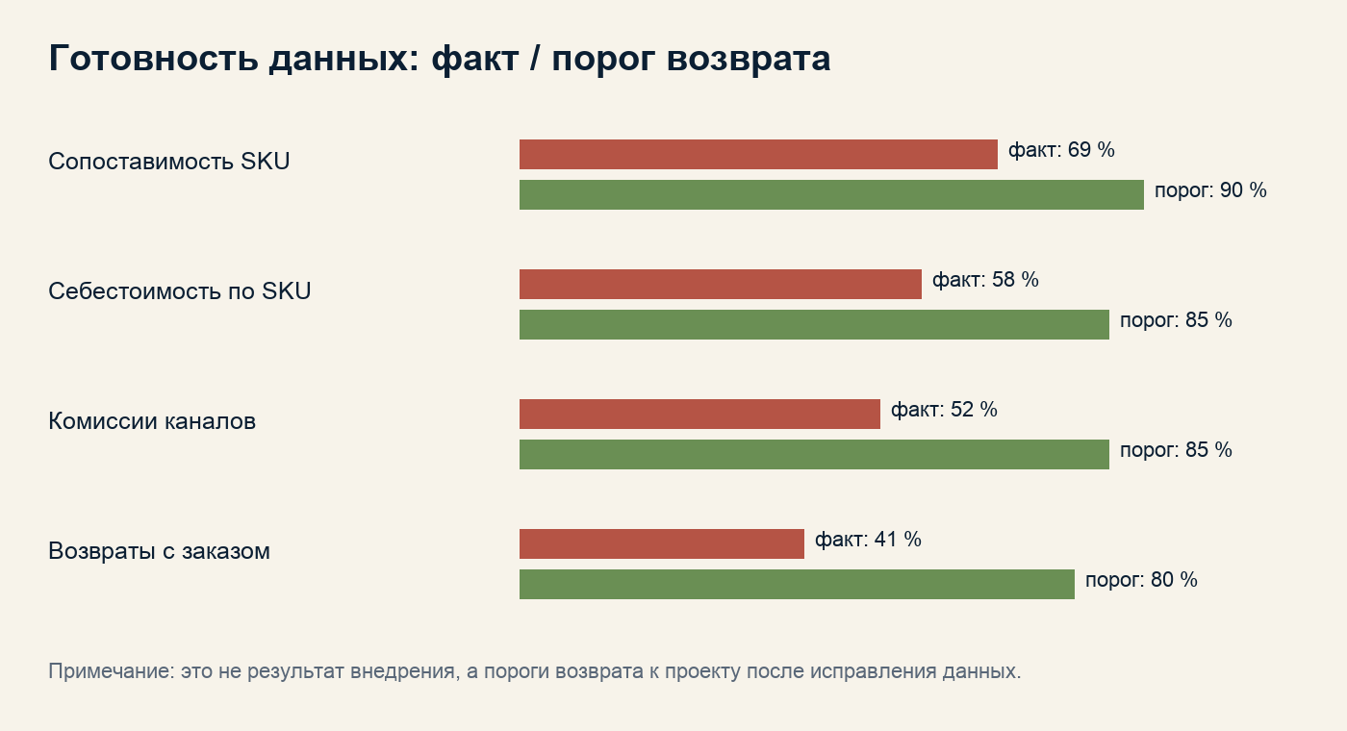
Диаграмма: модельная готовность данных и пороги возврата к проекту.
9. Почему остановка была правильным решением
Без STOP / остановки | С STOP / остановкой
Проект выглядел готовым к Спринту. | Диагностика показала, что база не выдерживает расчёт.
Проблема казалась каналом. | Проблема оказалась в несводимости данных.
Таблицы были заполнены. | Заполненность не равна доказательной пригодности.
Клиент хотел быстрые решения. | Клиент получил честный отказ от ложного внедрения.

Полевая версия вывода: Контур Маржи не запускает Сессию и Спринт, если базовая единица SKU x канал x цена x себестоимость x комиссия x возврат x запас x прибыль не собирается на подтверждённых данных.

Документы и рабочие книги, использованные в кейсе
Этап | Документы / книги | Что подтверждает
Диагностика | 10, 14, 30 | Карта данных, качество источников, стоп-критерии.
Стоп-решение | 03, 26 | Решение не продолжать проект до восстановления данных.
Кейс | 00 каталог, 09 кейс | Показывает границы применимости технологии.

